git config --global user.name “zmk”
git config --global user.email 2397872444@qq.com
在某个地方创建文件夹
在当前文件下点击有键打开 git bash

输入 git init

第一步用命令 git add 告诉 git 把一个文件添加到仓库
git add 文件名
第二部用命令 git commit 告诉 git，把文件提交到仓库
git commit -m“加一个描述”

返回打开的当前版本
git log 查看历史记录

git reset --hard HEAD^ 一个箭号退一步
git reset --hard 指定版本的haxi值 一般只写前6到8位
跳到指定版本
撤销工作区的修改
Git checkout --文件名
将提交到暂存区的文件 撤回到工作区
Git reset HEAD 文件名
创建远程仓库
首先创建一个账号
秘钥
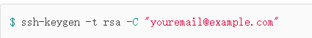
Git add
Git push 上传

下载远程仓库的指定地址

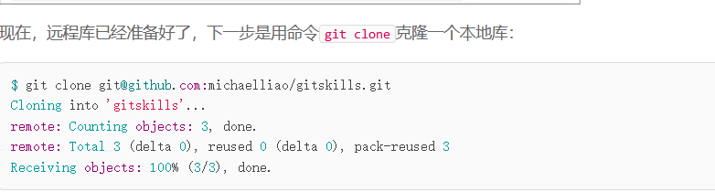

创建分支（dev）
Git checkout -b dev 创建 一个新的分支
Switch to a new branch ‘dev’ //创建一个新的分支dev

切换分支
Git checkout master （主分支） //切换到住分支
查看当前分支名
Git to branch ‘dev’
合并指定分支到当前分支 Git merge
切到主分支
Git checkout master
切到当前分支
Git
和并完成之后，删除
Git branch -d dev

